附件2

会场位置及酒店信息

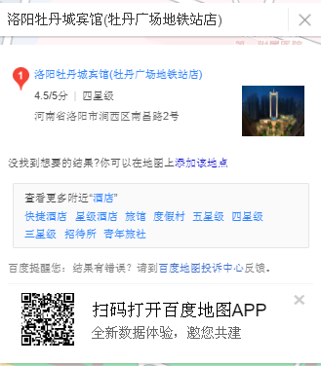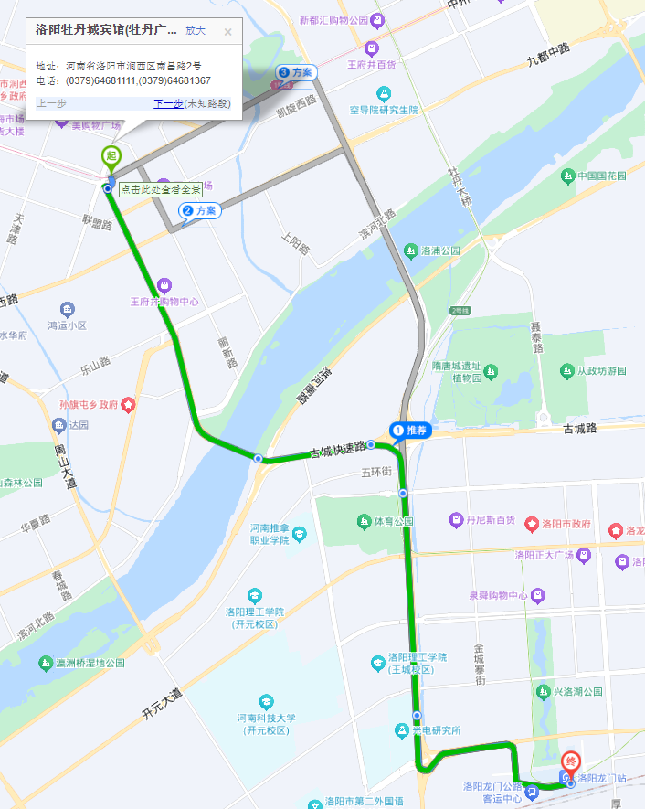

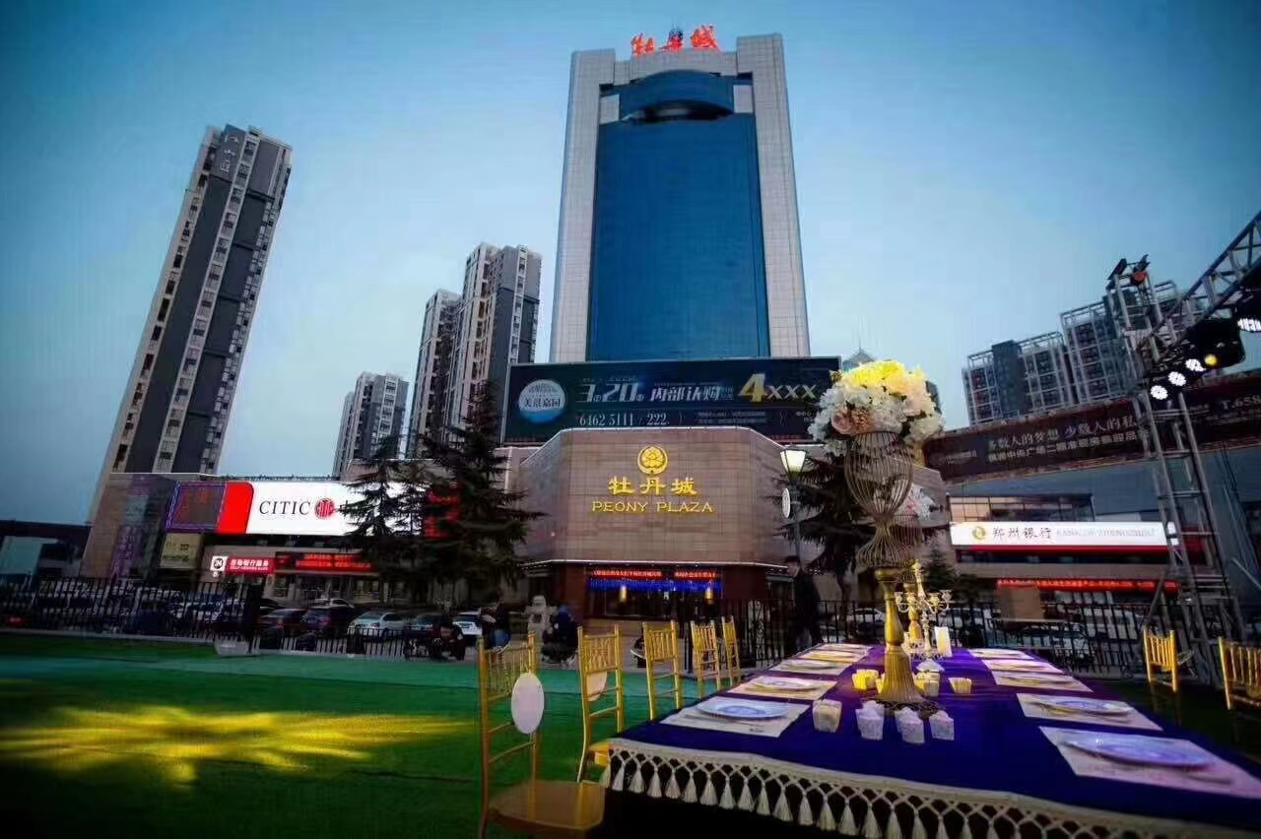

会议地址：洛阳牡丹城宾馆(牡丹广场地铁站店)

酒店地址：河南省洛阳市涧西区南昌路2号

交通线路：

1、机场：从洛阳飞机场出口步行150米坐1路或D1路公交车（往龙门高铁站方向）到王城广场站（15站）下车步行170米从地铁C出入口进站，乘坐1号线（红山方向）到牡丹广场站（4站）经地铁A出入口出站，向东步行580米抵达牡丹城宾馆；乘坐出租车约30元。

2、高铁站：从洛阳龙门高铁站出口向左（西）侧步行290米从地铁出入口进站乘坐2号线（二乔路方向）到解放路下车在站内换乘1号线（红山方向）到牡丹广场站（3站）经地铁A出入口出站，向东步行580米抵达牡丹城宾馆；或从洛阳龙门高铁站出口右（东）侧坐75路公交车到牡丹广场东站（26站）下往左（西）方向走140米马路对面即到；乘坐出租车约25-30元。

3、火车站：从洛阳站出口向右（西）侧步行670米从地铁出入口进站乘坐2号线（八里堂方向）到解放路下车（8站），在站内换乘1号线（红山方向）到牡丹广场站（3站）经地铁A出入口出站，向东步行580米抵达牡丹城宾馆；或从洛阳火车站出口处右（西）侧公交车站坐11路公交车到景华路长春路口站（9站）下车，往右（南）走100米到景华路与延安路向右（西）方向500米马路对面即到；乘坐出租车约18元。

温馨提示：1.自驾出行，导航至“洛阳牡丹城宾馆”直达酒店，2.乘坐地铁，请关注微信小程序“城市通”凭洛易行乘车码出入站。